Проект
государственного учреждения «Территориальный центр социального обслуживания Фрунзенского района г.Минска»
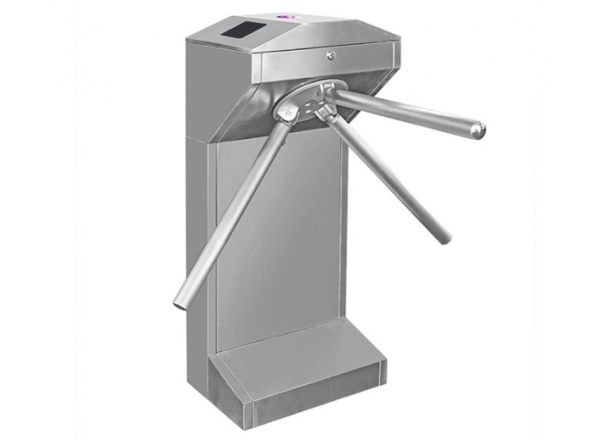

1. Наименование проекта: «Антипаника»
2. Организация-заявитель предлагающая проект: государственное учреждение «Территориальный центр социального обслуживания населения Фрунзенского района г. Минска»
3. Юридический и физический адрес, телефон: Республика Беларусь, 220015, г. Минск, ул. Харьковская, 74
контактный телефон 8017 396 98 21;
факс 8017 396 98 01
e-mail: ktrud.tccon.frun@minsk.gov.by
4. Информация об организации: ГУ «Территориальный центр социального обслуживания населения Фрунзенского района города Минска» функционирует с 12 апреля 2001 года и осуществляет на территории района организационную, практическую и координационную деятельность по оказанию социальных услуг населению.
Учитывая важность осуществления социальной политики в отношении граждан, одной из основных задач Центра является оказание помощи гражданам, оказавшимся в трудной жизненной ситуации, создание условий для их активного образа жизни, изучение особенностей и потребностей пожилого возраста, воплощение в жизнь принципов социально-правовой защиты данной категории граждан.
5. Руководитель организации: Куиш Татьяна Анатольевна – директор государственного учреждения «Территориальный центр социального обслуживания населения Фрунзенского района г. Минска»,
контактный телефон 8017 396 98 21
6. Менеджер проекта: Финдикевич Кристина Николаевна – заместитель директора государственного учреждения «Территориальный центр социального обслуживания населения Фрунзенского района г. Минска»,
контактный телефон 8017 396 98 24
7. Прежняя помощь, полученная от других иностранных источников: иностранную помощь ранее не получали
8. Требуемая сумма: общий объем финансирования (в долларах США) – 1000 $
9. Софинансирование: отсутствует
10. Срок проекта: 1 год (ориентирован на долгосрочную перспективу).
11. Цель проекта: Создание безопасных условий для оказания социальных услуг нуждающимся категориям граждан – установка турникета-трипода
12. Задачи проекта:
- укрепление материально-технической базы Центра.
- улучшение контроля доступа – использование устройства в качестве исполнительного.
- компактное и экономичное входное решение.
13. Описание деятельности в рамках проекта:
Подготовительный этап: разработка проекта по установке турникета-трипода.
Организационный этап: привлечение спонсоров, закупка устройства.
Практический этап: установка устройства.
Заключительный этап: проведение мониторинга эффективности, подведение итогов.
Целевая группа: граждане, обслуживающиеся на базе Центра, сотрудники.
Ожидаемые результаты: установка турникета-трипода укрепит материально-техническую базу учреждения, а также улучшит контроль доступа.
14. Обоснование проекта: На учете в Центре состоит более 40 000 человек (в сравнении с 2015 годом количество обслуживаемых граждан выросло почти на 12 тысяч). В настоящее время функции Центра по предоставлению социальных услуг распределены между 10 отделениями, в которых работают более 300 сотрудников, оказывающие социальную помощь и услуги, осуществляющие административные процедуры в соответствии с законодательством по приему и подготовке документов для оказания помощи. Прием граждан ведется в будние дни 3 дня в неделю, а также вне приемного времени в случае необходимости, что в современных реалиях ставит задачи по укреплению материально-технической базы.
15. Деятельность после окончания проекта: установка турникета-трипода укрепит материально-техническую базу учреждения, а также улучшит уровень безопасности.
16. Бюджет проекта: 1000 $

Humanitarian project of the State Institution "Territorial Center of Social Services for the Population of the Frunzensky District of Minsk"

- Project name: Antipanic system
- Applicant: State Institution "Territorial Center of Social Services for the Population of the Frunzensky District of Minsk"
3. Contact information:
Address: 74 Kharkovskaya str., Minsk, Belarus, 220015
Phone / fax +375 17 396 98 24; hot line phone +375 17 396 98 01
e-mail: ktrud.tccon.frun@minsk.gov.by
4. About us:
Founded on the 12th of April 2001 State Institution "Territorial Center of Social Services for the Population of the Frunzensky District of Minsk" provides different kinds of social services and social support to socially vulnerable categories of the citizens who are living on the territory of the Frunzensky district. There are 10 departments which provide susch kinds of services as: assistance in carrying for disabled adults and children; helping in everyday household needs; transporting to medical establisments; legal, finansial, psychological support and stationare daycare for socially vulnerable categories of people. Also the Center provides comprehensive support in sphere of custody of incapacitated and limited capable adult citizens.
5. Head of the organization:
Tatyana Kuish
Director
Phone: + 375 17 396 98 21
6. Manager of the project:
Kristina Findikevich
Deputy Director
Phone: + 375 17 396 98 24
7. Assistance provided from other foreign sources:
No assistance provided
8. Project budget: $1000 Total amount of financing: $1000
9. Co-financing: $ 0
10. Implementation period: within a year (long-term project)
11.Project goal: creating safe and secure environment for providing social services in the building of the Center - installing tripod turnstile in the entrance
12. Project objective:
develoment of the access conrol - using the turnstile as a control pedestrian equipment.
13. Description of the project activities:
Preliminary stage: Monitoring of the specifications of the Center building. Making the scheme and choosing the suitable model of the tripod turnstile
Organizational stage: Searching and attraction of sourses of financing. Purchase of the equipment.
Practical stage: Installation of the tripod turnstile.
Target group: People with disabilities and other socially vulnerable categories of the population attending the Center, specialists
Anticipated results: development and automation of control for pedestrian movements into and out of the Center/ The implementation of the project will help to make more effective the access system.
14. Project rationale:
There are more than 40000 registered people in the Center (12000 more than in 2015). 10 departments and more than 300 specialists provide various social service every day. As a result we need automatical system of control of entrance of fellow workers and visitors. The creation of a secure entrance will make social services of the Center accessible for the elderly and disabled people and other socially vulnerable categories of the citizens.
15. Post-project activities: exploitation and service of the equipment.
16. Total budget of the project: 1000 $

